L2_1.2.3 Vertiefungsaufgabe – Klassenfahrt Teil 3

L2_1.2.3 Aufgabe:

Einigen Mitschülern ist der günstigste Gesamtpreis zu hoch. Sie schlagen zwei näher gelegene Ziele als Alternativen vor: Schwabenpark und Tripsdrill

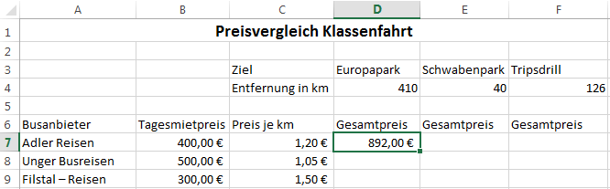

Ändern Sie die Formel in Zelle D7 so, dass diese sowohl nach unten als auch nach rechts kopiert werden kann.
Das Ergebnis sieht dann so aus:

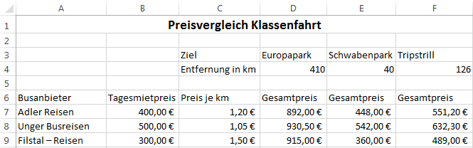

Beachten Sie gegebenenfalls das Informationsmaterial "L2_1.2.3 Informationsmaterial gemischte Adressierung.docx".

Speichern Sie Ihre Lösung im Ordner 'Ergebnisse' unter dem Namen
'L2_1.2.3 Klassenfahrt Teil 3.xlsx'.

